
Lunetta: spazio – persone - città
Lo spazio Creative Lab diventa un polo dedicato alla fotografia urbana: si inizia con Crises di Boschini e Route de Montreuil di Morandi e Grillo
Il Creative Lab Mantova racconta il quartiere Lunetta attraverso il linguaggio della fotografia. È questa l’operazione di fotografia urbana che verrà lanciata sabato 19 maggio alle ore 18.00 presso gli spazi dell’ex CAG di via Valle d’Aosta. Una vera e propria chiamata aperta per tutti gli appassionati di fotografia che nei prossimi mesi vorranno catturare in uno scatto un volto, un luogo, una sfumatura, un’emozione di questa parte della città di Mantova “oltre il ponte”. Per due mesi sarà infatti possibile raccogliere materiali di ricerca accompagnati dagli abitanti stessi – rappresentati dall’associazione di quartiere Rete Lunetta – con il coordinamento di tre specialisti – Massimiliano Boschini, Marco Brioni e Ruggero Ughetti – che supporteranno chi vorrà immergersi tra i palazzi, gli spazi e soprattutto le persone. I materiali prodotti confluiranno poi in un’azione artistica che si concretizzerà in occasione di FATTICULT, il festival sull’innovazione culturale organizzato da Pantacon che si svolge a Mantova alla fine di settembre.
Per promuovere questa operazione il Creative Lab ospita nei suoi spazi due mostre fotografiche.
La prima è CRISES, una sintetica suggestione per immagini del quartiere Lunetta prodotta dal fotografo mantovano Massimiliano Boschini nel 2013 che è stata esposta alla biennale d’Arte Contemporanea di Mosca del 2013: “La cosa che più impressiona il visitatore del quartiere Lunetta è la sua cubatura, lo spazio che occupa. Si percepisce che tra quelle mura vivono molte persone, ma al tempo stesso ci si chiede dove siano, che fine abbiano fatto. Cemento, finestre, scale, pianerottoli, muri, pilastri, ma nessuno o pochi in giro: dove sono finiti?”.
La seconda è la ROUTE DE Montreuil una ricerca sociale e politica in una cittadina multietnica limitrofa alla Parigi contemporanea realizzata nel 2011 e nata dall’incontro tra il fotografo della civiltà contadina della Lega di cultura di Piadena Giuseppe Morandi e Francesca Grillo, parigina d’adozione che che nella città di Montreuil vive e ha coordinato l’attività culturale dell’associazione Archivolte e del gruppo Si bemol et 14 demis. Un tentativo di rappresentazione consapevole della città e dei suoi abitanti in una fase di trasformazione urbanistica e sociale all’inizio del XXI secolo: spazi e individui che si ergono a protagonisti nella loro quotidianità attraverso l’obiettivo dei due fotografi che parlano, incontrano, discutono, condividono e solo alla fine scattano. Dice Piero Del Giudice: “La strada di Montreuil racconta il vasto sobborgo parigino: una piccola Europa delle minoranze culturali che riflette su temi planetari - espulsione, proletarizzazione, insediamenti, mutazione degli umani e del territorio”. E ancora Paolo Barbaro “Morandi non è a Montreuil come un fotoreporter e nemmeno occupandosi di temi che investono l’antropologia, come un esploratore. Va a trovare i compagni [Si bemol et 14 demis] e questi lo accompagnano a incontrare altri amici, lo affiancano nel racconto delle immagini e del luogo che per lui è sempre racconto che parte dalle persone, dalla loro visibile figura”. La ROUTE DE Montreuil è stata esposta a Parigi, Piadena (CR) e Lisbona.
Le mostre sono visitabili gratuitamente dal 19 maggio al 30 giugno dal lunedì al sabato dalle 15.00 alle 18.30 negli spazi del Creative Lab in viale Valle d’Aosta a Lunetta Mantova.
CREATIVE LAB è un polo multiservizi per la creatività rivolto ai giovani, dedicato ai temi della rigenerazione urbana e sociale. E' un progetto che trova spazio nei locali dell’ex Centro di Aggregazione Giovanile del quartiere Lunetta nella zona est di Mantova, voluto dal Comune di Mantova insieme a diversi partner locali e finanziato da Anci "Giovani RigenerAzioni Creative”.
Informazioni: facebook.com/creativelabmantova; creativelabmantova@gmail.com

CREATIVE LAB MANTOVA
Sabato 19 maggio ore 18.00
FOTOGRAFIA URBANA

Inaugurazione delle mostre fotografiche
- Crises – Massimiliano Boschini
“La cosa che più impressiona il visitatore del quartiere Lunetta è la sua cubatura, lo spazio che occupa. Si percepisce che tra quelle mura vivono molte persone, ma al tempo stesso ci si chiede dove siano, che fine abbiano fatto. Cemento, finestre, scale, pianerottoli, muri, pilastri, ma nessuno o pochi in giro: dove sono finiti?”. Una ricerca fotografica prodotta per la biennale d’arte contemporanea di Mosca del 2013.

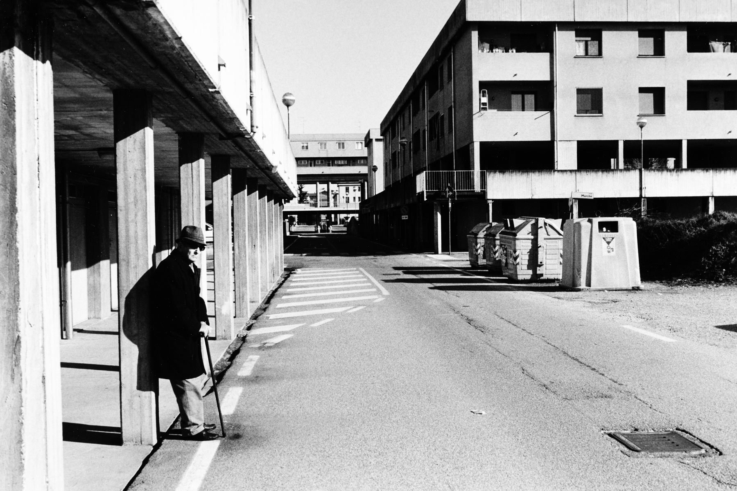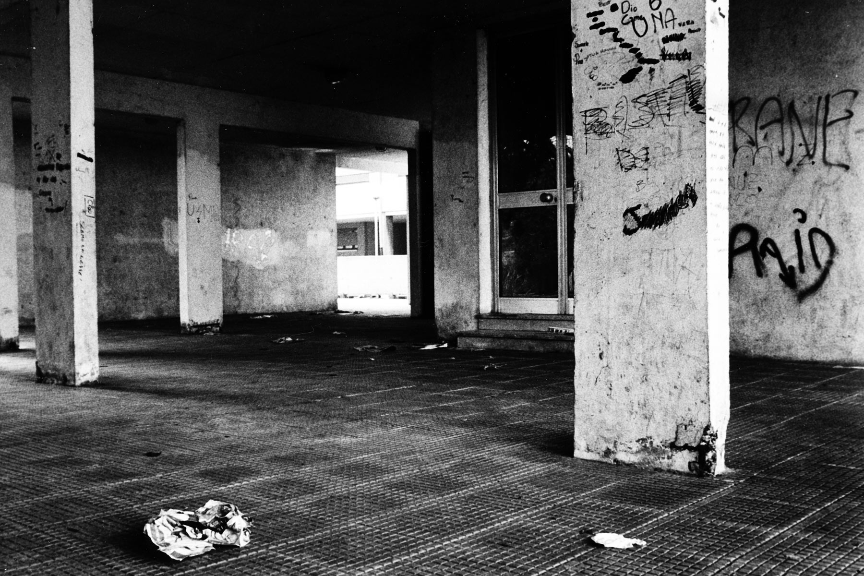

- La Route de Montreuil - Giuseppe Morandi e Francesca Grillo
Un racconto per immagini in un quartiere multietnico della Parigi contemporanea. Un fotografo legato alla civiltà contadina della Pianura Padana accompagnato dall’animatrice dell’associazione Archivolte di Montreuil indagano le trasformazioni architettoniche e sociali della capitale francese attraverso l’obiettivo della macchina fotografica. Un’operazione del 2011 già esposta a Parigi, Piadena (CR), Lisbona.
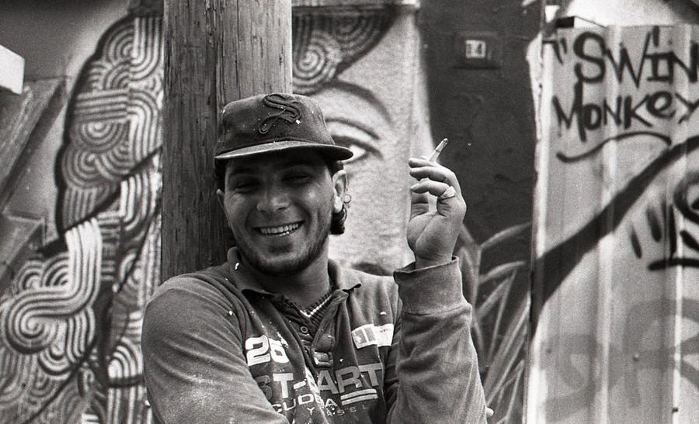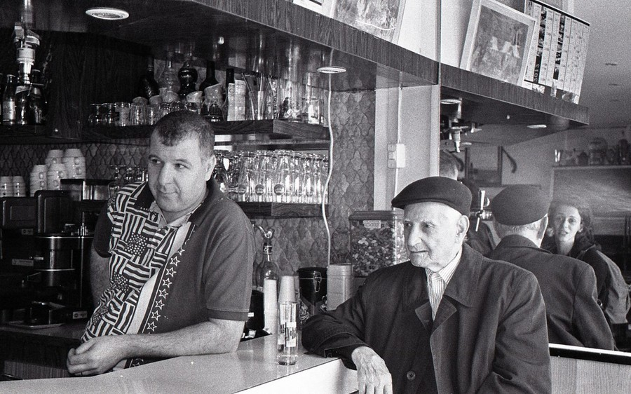

Presentazione del progetto fotografico
- Lunetta: spazio - persone - città
Dare immagine ad un luogo fisico vuol dire dargli una collocazione e attribuirgli un significato. Dare immagine a una persona significa dargli un posto nel luogo in cui abita e conoscere la sua storia. Il progetto Lunetta: spazio - persone - città vuole produrre un nuovo racconto per immagini del quartiere realizzato da fotografi professionisti o semplici appassionati, accompagnati nelle ricerca e nella scoperta del quartiere dagli abitanti stessi. Gli scatti così prodotti confluiranno in una pacifica invasione degli spazi urbani diventando così un meta-racconto collettivo.

Intervengono Giuseppe Morandi, Francesca Grillo, Paolo Barbaro del Centro Studi e Archivio della Comunicazione di Parma, Massimiliano Boschini, Marco Brioni, Ruggero Ughetti.

